臺北市立松山高級中學 106 學年度第一學期高二社會組數學期末考試卷
一、多選題 班級 座號 姓名
(每題5分，錯一個選項得3分,錯兩個選項得1分,錯三個選項以上得0分,共30分)
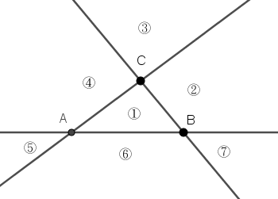
1. 如圖，的三邊延長線將平面分成七個區域，下列敘述何者正確？
(A) 若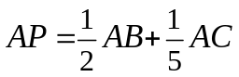，則P在區域①
(B) 若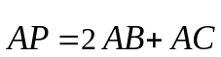，則P在區域②
(C) 若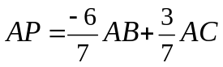，則P在區域④
(D) 若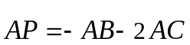，則P在區域⑤
(E) 若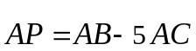，則P在區域⑦

2. 平面上有三個非零向量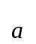,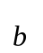,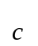，下列敘述何者正確？
(A) 若．＝．，則＝。
(B) ．（．）＝（．）．。
(C) 若在上的正射影為，則在－上的正射影為－。
(D) 若│＋│＝│－│且，為非零向量，則⊥。
(E) 若│．│＝││││，則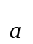平行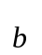。

3. 關於直線：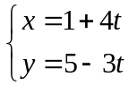 ,（為實數），下列敘述何者正確？
(A) 向量(3,4)為直線的一組方向向量
(B) 在直線L中，若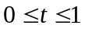，則其所表示的圖形為一長度為5的線段
(C) 點(3,1)與直線之距離為2
(D) 直線：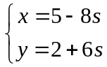,（為實數）與直線平行
(E) 向量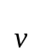= (1,0)與直線的方向向量所夾角為θ，則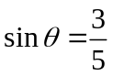

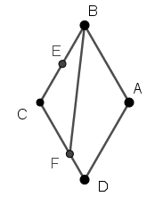
4. 已知菱形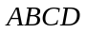的邊長為﹐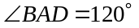，E, F分別在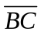、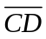上，且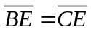,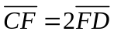，下列選項何者正確？
(A) 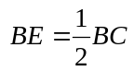
(B)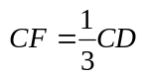
(C) 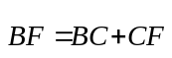
(D) 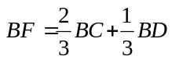
(E) 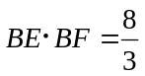
5. △ABC 中，D、E 分別在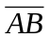、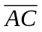 上，且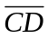 與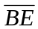 交於 P，已知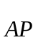＝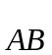＋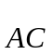，且直線 AP
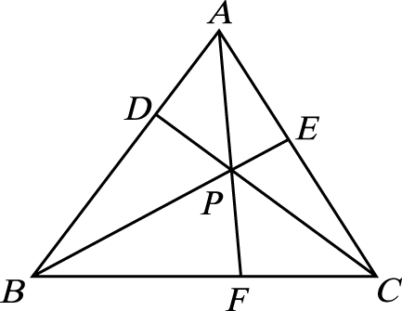
交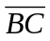 於 F 點，下列選項哪些正確？
(A) 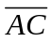：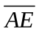 = 8：3
(B) 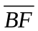：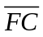 = 1：3
(C) 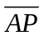：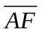 = 4：9
(D) 若△ABP 的面積為 15，則△ACP 的面積為 5
(E) 若△ABP 的面積為 15，則△ABC 的面積為 60

6. 已知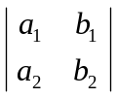＝2，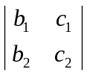＝1，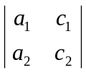＝－3，則下列敘述何者正確？
(A)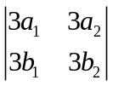＝6
(B)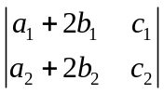＝－1
(C) 若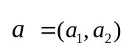,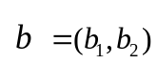, 則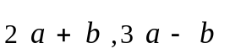所張開平行四邊形的面積為10
(D) 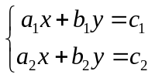的解為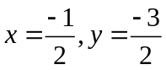
(E) 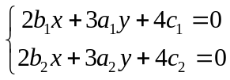的解為 x＝1，y＝2
二、填充題 (每格7分，共70分)
1. 平面上有三點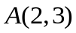,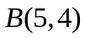及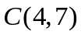，試回答下列問題：
(1) 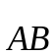在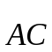上的正射影為 。
(2) 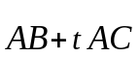平行於直線 7x－3y＝4，則實數 t＝ 。
(3) 若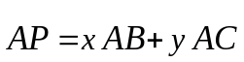且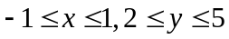，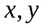為實數，試求所有P點所形成區域的面積
為 。

2. 已知＝(2,0)﹐＝(－1,1)﹐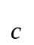＝＋t，其中t為實數，則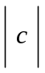的最小值為
。

3. 設聯立方程式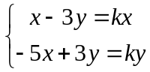 除了x=0, y=0之外還有其他解，試求實數k的值為
。

4. 已知非零向量, 滿足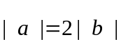 ，且－與 2+ 5垂直，則, 的夾角為
。

5. 已知實數滿足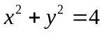，當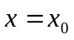，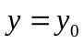時，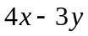有最大值M，試求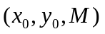
＝ 。

6. 在同一坐標平面上，已知｜｜＝5，｜｜＝2，｜－｜＝5，試求
｜＋2｜的值為 。

7. 設兩直線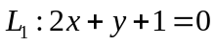與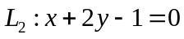，試求此兩直線,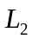的銳交角平分線方程式
。

8. 已知A(1,0)，B(-1,0)，若為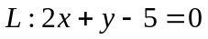上的動點，則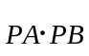的最小值為 。

臺北市立松山高級中學 106 學年度第一學期高二社會組數學期末考答案卷
一、多選題 班級 座號 姓名
(每題5分，錯一個選項得3分,錯兩個選項得1分,錯三個選項以上得0分,共30分)
1. | 2. | 3.
4. | 5. | 6.

二、填充題 (每格7分，共70分)
1.(1) | 1.(2) | 1.(3) | 2.
3. | 4. | 5. | 6.
7. | 8.

臺北市立松山高級中學 106 學年度第一學期高二社會組數學期末考答案卷
一、多選題
(每題5分，錯一個選項得3分,錯兩個選項得1分,錯三個選項以上得0分,共30分)
1. | 2. | 3.
(A)(B)(C)(D) | (D)(E) | (B)(C)(E)
4. | 5. | 6.
(A)(C)(E) | (A)(C)(D) | (B)(C)(D)

二、填充題 (每格7分，共70分)
1.(1) | 1.(2) | 1.(3) | 2.
(1,2) | -9 | 60 | 
3. | 4. | 5. | 6.
6, -2 | 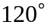 | 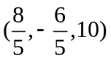 | 7
7. | 8.
x + y=0 | 4

